红景天提取物技术要求编制说明

红景天提取物无现行标准，市售红景天提取物厂家众多，大都根据客户需求进行生产，依据企标检测，红景天提取物的质量无法保证。基于红景天提取物在保健食品中的应用，现按照国家食品药品监督管理局食品许可司的要求，通过对收集到的样品进行试验，起草了统一的技术要求草案。
一、仪器、试样、试药
主要检测仪器：Waters ALLiance-2695-2996型高效液相色谱仪，Empower工作站；安捷伦6890N气相色谱仪；减压干燥箱；箱型电阻炉；岛津2550型紫外－可见分光光度计； METTLER AE-240型电子分析天平；超声波清洗仪；OLympus CX21、BX41型光学显微镜。
样品：分别从陕西省、四川省及西藏等地收集多家生产的红景天提取物及委托厂家按照三种生产工艺生产的样品三批。
药材：分别从西藏、青海等地收集红景天药材品种。
对照品：红景天苷（批号：110818-200404，纯度≥98%，含量测定用，）、酪醇（批号：111676-200401，纯度≥98%，含量测定用）均由中国食品药品检定研究院提供。
试药：甲醇、乙腈（色谱纯，美国TEDIA公司）；高纯水；硅胶G（青岛海洋化工厂）；其他试剂均为分析纯。
二、植物基源
红景天属植物是我国主产药用植物之一，我国目前红景天的商品来源主要有大花红景天和圣地红景天。但是目前收载在《中华人民共和国药典》2010年版一部中的红景天药材品种为大花红景天，为了规范红景天提取物技术要求，在药材基源选择方面我们选择了收载于《中华人民共和国药典》2010年版一部中的大花红景天作为红景天提取物的药材，同时对购买的大花红景天药材按照《中华人民共和国药典》2010年版一部中的红景天药材标准进行了显微鉴别，并确定该药材为大花红景天。
三、工艺过程
我们对提取物生产企业进行了考察，了解到目前红景天提取物生产工艺主要有醇提和水提两种，其工艺过程分别是：
1. 水提取工艺
红景天原料（粉碎），水煎煮提取2次，第一次加7.5倍量水，提取1.5小时，第二次加7.5倍量水，提取1小时，滤过，合并滤液，浓缩至相对密度为1.25～1.30（40⁰C）喷雾干燥。
2. 醇提取工艺
（1）40%乙醇提取
红景天原料（粉碎）加6倍量，40%乙醇提取2次每次冷浸72小时，过滤，合并滤液，减压浓缩至相对密度1.05～1.08 （60⁰C）→流浸膏→喷雾干燥→粗品→粉碎、过筛→混匀、包装。
（2）80%乙醇提取
红景天原料（粉碎）→80%乙醇6倍量提取3次（每次1.5小时），过滤，合并滤液→减压浓缩至相对密度1.15（60⁰C）→喷雾干燥→粗品→粉碎、过筛→混匀、包装。
我们通过药材公司购买了红景天药材，并按照上述工艺进行了小试和中试。
四、感官情况
根据多家产品观察的结果，最终感官指标确定结果见表1。
表1
项目 | 要求
色泽 | 应为棕黄色至棕褐色的粉末。
滋味及气味 | 应具有红景天特有气味，味甘、苦、涩。
性状 | 应为干燥均匀的粉末。
杂质 | 应无肉眼可见的外来杂质。
五、薄层鉴别
薄层方法的建立是为了鉴别红景天提取物中是否含有红景天苷和酪醇两种有效成份，现有标准中只有红景天苷的薄层鉴别，为了增加对红景天提取物的性状鉴别，所以新增了酪醇的薄层鉴别。下面分别比较了两种薄层方法：
方法一：取提取物样品粉末（过三号筛）约0.5g，置具塞锥形瓶中，加入甲醇10mL，密塞，超声处理30分钟，放冷，滤过，取续滤液，作为供试品溶液。另取红景天苷对照品、酪醇对照品适量，分别加甲醇制成每1mL含0.5mg的红景天苷对照品溶液和酪醇对照品溶液，作为对照品溶液。照薄层色谱法试验，吸取上述三种溶液各10μL，分别点于同一硅胶G薄层板上，以三氯甲烷-甲醇-丙酮-水（6:3:1:1）的下层溶液为展开剂，展开，展距18cm，取出，晾干，置碘蒸气中熏。供试品色谱中，在与对照品色谱相应的位置上，显相同颜色的斑点。（见图1）
方法二：取提取物样品粉末1g，加甲醇19mL，超声处理30分钟，放冷，滤过，取续滤液，作为供试品溶液。另取红景天苷对照品和酪醇对照品适量，分别加甲醇制成每1mL含0.5mg的红景天苷对照品溶液和每1mL含0.5mg酪醇对照品溶液，作为对照品溶液。照薄层色谱法试验，吸取上述三种溶液各5μL，分别点于同一硅胶G薄层板上，以三氯甲烷-甲醇（16︰5）为展开剂，展开，取出，晾干，喷以1%三氯化铁溶液—1%铁氰化钾溶液（1︰1）的新鲜混合液，供试品色谱中，在与对照品色谱相应的位置上，显相同蓝色斑点。（见图2）
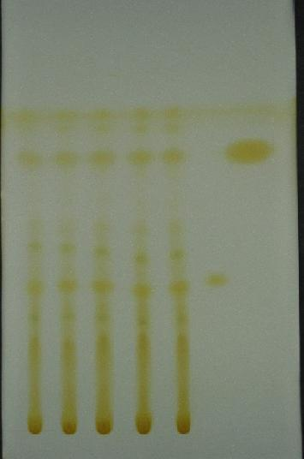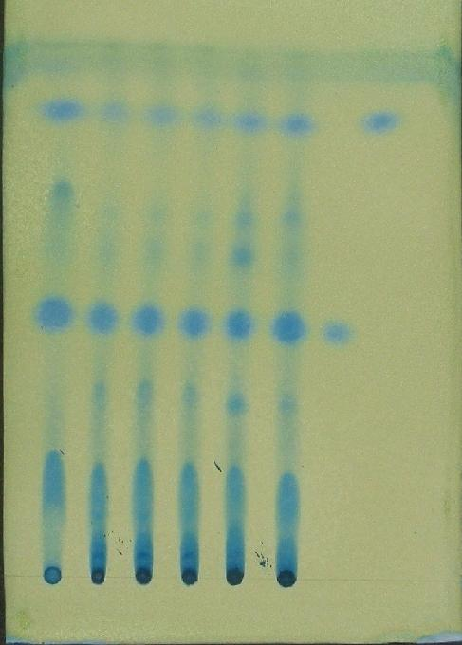
1 2 3 4 5 6 7 1 2 3 4 5 6 7 8
图1 红景天苷和酪醇薄层色谱图 图2 红景天苷和酪醇薄层色谱图
备注：图1：依次1-5为红景天提取物样品，6为红景天苷对照品，7为酪醇对照品
图2：依次1-6为红景天提取物样品，7为红景天苷对照品，8为酪醇对照品
经过对多批样品进行试验，通过试验结果，从图中可以看出对照品溶液与供试品溶液的主斑点分离都很好，清晰可见，从简单、方便、快捷角度考虑，所以选择方法一作为红景天提取物的薄层鉴别方法。
六、理化要求
1. 水分
提取物应规定一定的水分限度，以保证其质量控制及贮存、运输过程中不易发生质量变化。按《中华人民共和国药典》2010年版一部附录IX H（第三法）减压干燥法规定的方法进行测定。计算供试品中的含水量（%）。
经过对多批样品进行试验，通过试验结果，红景天提取物的水分在1.2%~5.9%之间，但是高于5.0%的只有两批，因此可确定本品的水分不得高于5.0%。
2. 灰分
按照《中华人民共和国药典》2010年版一部附录IX K（总灰分测定法）规定的方法进行测定。
经过对多批样品进行试验，通过试验结果，红景天提取物的灰分在0.6%~4.8%之间，但是有一批为10.0%，因此可确定红景天提取物的灰分不得高于5.0%。
3. 醇溶性浸出物
按照《中华人民共和国药典》2010年版一部附录X A项下热浸法进行测定，溶剂为70%乙醇，以干燥品计算浸出物含量。
经过对多批样品进行试验，通过试验结果，按干燥品计算红景天提取物的醇溶性浸出物在71.8%~98.7%之间，因此可确定，按干燥品计算醇溶性浸出物不得低于70.0%。
4. 重金属测定
分别按GB/T 5009.11《食品中总砷及无机砷的测定》、GB 5009.12《食品中铅的测定》、GB/T 5009.15《食品中镉的测定》、GB/T 5009.17《食品中总汞及有机汞的测定》规定的方法进行测定。
经对多批提取物砷、铅、镉、汞测定结果，根据WM/T 2-2004 药用植物及制剂外经贸绿色行业标准、GB 2762-2005 食品中污染物限量标准、GB 16740-1997 保健(功能)食品通用标准。规定砷、铅、镉、汞限度指标见表2
表2 砷、铅、镉、汞测定结果及限度指标
元素 | 测定值 | 限度指标
砷 | 0.03mg/kg～0.69mg/kg | 0.3 mg/kg
铅 | 0.05mg/kg～1.48mg/kg | 0.5 mg/kg
镉 | 0mg/kg～0.099mg/kg | 0.3 mg/kg
汞 | 0mg/kg～0.1144mg/kg | 0.2 mg/kg
5. 农药残留测定
按照GB/T 5009.19食品中有机氯农药多组分残留量规定的方法进行测定。
经对32批提取物六六六、滴滴涕、五氯硝基苯测定结果，根据WM/T 2-2004 药用植物及制剂外经贸绿色行业标准、GB 2763-2005 食品中农药最大残留限量。规定六六六、滴滴涕、五氯硝基苯限度指标见表3
表3 六六六、滴滴涕、五氯硝基苯测定结果及限度指标
农药种类 | 测定值 | 限度指标
六六六 | ＜0.005mg/kg | 0.1 mg/kg
滴滴涕 | ＜0.005mg/kg | 0.1 mg/kg
五氯硝基苯 | ＜0.005mg/kg | 0.1 mg/kg
6. 特征图谱
取本品粉末约0.1g，精密称定，置25mL量瓶中，加甲醇适量，超声处理20分钟，取出，放置至室温，加甲醇至刻度，摇匀，用微孔滤膜（0.45μm）滤过，取续滤液，即得。另外精密称取红景天苷对照品，加甲醇制成每1mL含60μg的溶液，作为参照物溶液。分别精密吸取参照物溶液与供试品溶液各10μL注人液相色谱仪，测定，记录色谱图（图3～图7）。
仪器与试剂：
仪器：Waters ALLiance-2695型高效液相色谱仪，Waters 2996光电二级管阵列检测器，Empower工作站；METTLER AE-240型电子分析天平；超声波清洗仪。
对照品：红景天苷（批号：110818-200404，纯度≥98%，含量测定用），酪醇（批号：111676-200401，纯度≥98%，含量测定用）均由中国食品药品检定研究院提供；乙腈（色谱纯，美国TEDIA公司），冰醋酸（分析纯），高纯水。
样品：红景天提取物由委托厂家生产（80%醇提样品）提供。
色谱条件： AKZONOBEL：KromasiL 100-5C₁₈ 250mm×4.6mm，柱温35℃；以乙腈为流动相A，以0.3%冰醋酸为流动相B，按下表（表4）中的规定进行梯度洗脱，流速为1.0mL/min；检测波长为278nm。
表4 流动相梯度洗脱条件
时间（分钟） | 流动相 A（%） | 流动相 B（%）
0~9.5 | 7→11 | 93→89
9.5~12.5 | 11→13 | 89→87
12.5~50 | 13→35 | 87→65
50~56 | 35→7 | 65→93

AU
0.00
0.02
0.04
0.06
0.08
0.10
0.12
0.14
·ÖÖÓ
0.00
2.00
4.00
6.00
8.00
10.00
12.00
14.00
16.00
18.00
20.00
22.00
24.00
26.00
28.00
30.00
32.00
34.00
36.00
38.00
40.00
42.00
44.00
46.00
48.00
50.00
52.00
54.00
图3 样品色谱图
AU
0.00
0.10
0.20
0.30
0.40
0.50
·ÖÖÓ
0.00
2.00
4.00
6.00
8.00
10.00
12.00
14.00
16.00
18.00
20.00
22.00
24.00
26.00
28.00
30.00
32.00
34.00
36.00
38.00
40.00
42.00
44.00
46.00
48.00
50.00
52.00
54.00
图4 大花红景天药材色谱图
AU
0.00
0.10
0.20
0.30
0.40
0.50
·ÖÖÓ
0.00
2.00
4.00
6.00
8.00
10.00
12.00
14.00
16.00
18.00
20.00
22.00
24.00
26.00
28.00
30.00
32.00
34.00
36.00
38.00
40.00
42.00
44.00
46.00
48.00
50.00
52.00
54.00
图5 圣地红景天药材色谱图
AU
-0.002
0.000
0.002
0.004
0.006
0.008
0.010
0.012
0.014
0.016
0.018
0.020
·ÖÖÓ
0.00
2.00
4.00
6.00
8.00
10.00
12.00
14.00
16.00
18.00
20.00
22.00
24.00
26.00
28.00
30.00
32.00
34.00
36.00
38.00
40.00
42.00
44.00
46.00
48.00
50.00
52.00
54.00
图6 混合对照色谱图
AU
-0.002
0.000
0.002
0.004
0.006
0.008
0.010
0.012
0.014
0.016
·ÖÖÓ
0.00
2.00
4.00
6.00
8.00
10.00
12.00
14.00
16.00
18.00
20.00
22.00
24.00
26.00
28.00
30.00
32.00
34.00
36.00
38.00
40.00
42.00
44.00
46.00
48.00
50.00
52.00
54.00
图7 空白溶剂色谱图
经对多批样品测定后最终确定样品中共有7个特征峰，与参照物红景天苷（S峰）相应的峰为S峰，各特征峰与S峰的相对保留时间，应在规定值的±5%范围内，计算后相对保留时间规定值为：0.46（峰1）、0.88（峰2）、1.00（峰S）、1.31（峰3）、2.81（峰4）、3.66（峰5）、3.80（峰6），见图8。
AU
0.00
0.02
0.04
0.06
0.08
0.10
0.12
0.14
·ÖÖÓ
0.00
2.00
4.00
6.00
8.00
10.00
12.00
14.00
16.00
18.00
20.00
22.00
24.00
26.00
28.00
30.00
32.00
34.00
36.00
38.00
40.00
42.00
44.00
46.00
48.00
50.00
52.00
54.00
1
2
S
3
4
6
图8 红景天提取物特征图谱
5
色谱柱比较：
仪器：Waters ALLiance-2695型高效液相色谱仪，Waters 2996光电二级管阵列检测器，Empower工作站；METTLER AE-240型电子分析天平；超声波清洗仪。
对照品：红景天苷（批号：110818-200404，纯度≥98%，含量测定用），酪醇（批号：111676-200401，纯度≥98%，含量测定用）均由中国食品药品检定研究院提供；乙腈（色谱纯，美国TEDIA公司），冰醋酸（分析纯），高纯水。
样品：红景天提取物。
色谱条件： 选择三款色谱柱进行比较：
色谱柱一：AKZONOBEL：KromasiL 100-5C₁₈ 250mm×4.6mm
色谱柱二：AgeLa VenusiL MP C₁₈ 5μm，100A，250mm×4.6mm
色谱柱三：DiamonsiL C₁₈(2) 5μm，250mm×4.6mm
以乙腈为流动相A，以0.3%冰醋酸为流动相B，按下表（表5）中的规定进行梯度洗脱，柱温35⁰C，流速为1.0mL/min，检测波长为278nm。
表5 流动相梯度洗脱条件
时间（分钟） | 流动相 A（%） | 流动相 B（%）
0~9.5 | 7→11 | 93→89
9.5~12.5 | 11→13 | 89→87
12.5~50 | 13→35 | 87→65
50~56 | 35→7 | 65→93
AU
0.000
0.010
0.020
0.030
0.040
0.050
0.060
0.070
0.080
0.090
0.100
0.110
0.120
·ÖÖÓ
0.00
2.00
4.00
6.00
8.00
10.00
12.00
14.00
16.00
18.00
20.00
22.00
24.00
26.00
28.00
30.00
32.00
34.00
36.00
38.00
40.00
42.00
44.00
46.00
48.00
50.00
S
3
4
5
6
1
2
图9 色谱柱一特征图谱
AU
0.000
0.010
0.020
0.030
0.040
0.050
0.060
0.070
0.080
??
0.00
2.00
4.00
6.00
8.00
10.00
12.00
14.00
16.00
18.00
20.00
22.00
24.00
26.00
28.00
30.00
32.00
34.00
36.00
38.00
40.00
42.00
44.00
46.00
48.00
50.00
1
S
2
3
5
4
图10 色谱柱二特征图谱
AU
0.00
0.02
0.04
0.06
0.08
0.10
0.12
·ÖÖÓ
0.00
2.00
4.00
6.00
8.00
10.00
12.00
14.00
16.00
18.00
20.00
22.00
24.00
26.00
28.00
30.00
32.00
34.00
36.00
38.00
40.00
42.00
44.00
46.00
48.00
50.00
1
S
3
4

5
6
2
图11 色谱柱三特征图谱
AKZONOBEL：KromasiL 100-5C₁₈（5μm，4.6mm×250mm）、AgeLa VenusiL MP C₁₈（5μm，4.6mm×250mm）、DiamonsiL C₁₈(2) 5μm，250mm×4.6mm三根色谱柱比较后，AKZONOBEL：KromasiL 100-5C₁₈柱（5μm，4.6mm×250mm）和DiamonsiL C₁₈(2) 5μm，250mm×4.6mm各特征峰分离度及响应稍好些，所以选用AKZONOBEL：KromasiL 100-5C₁₈柱（5μm，4.6mm×250mm）、DiamonsiL C₁₈(2) 5μm，250mm×4.6mm作为红景天提取物特征图谱色谱柱。
七、标志性成分
1. 仪器与试剂：
仪器：Waters ALLiance-2695型高效液相色谱仪，Waters 2996光电二级管阵列检测器，Empower工作站；METTLER AE-240型电子分析天平；超声波清洗仪。
对照品：红景天苷（批号：110818-200404，纯度≥98%，含量测定用），酪醇（批号：111676-200401，纯度≥98%，含量测定用）均由中国食品药品检定研究院提供；乙腈（色谱纯，美国TEDIA公司），冰醋酸（分析纯），高纯水。
样品：红景天提取物由委托厂家生产（80%醇提样品）提供。
2. 色谱条件： AKZONOBEL：KromasiL 100-5C₁₈ 250mm×4.6mm，以乙腈为流动相A，以0.3%冰醋酸为流动相B，按下表（表6）中的规定进行梯度洗脱，柱温30⁰C，流速为1.0mL/min；检测波长为278nm。
表6 流动相梯度洗脱条件
时间（分钟） | 流动相 A（%） | 流动相 B（%）
0~9.5 | 7→11 | 93→89
9.5~12.5 | 11→13 | 89→87
12.5~50 | 13→35 | 87→65
50~56 | 35→7 | 65→93
3. 检测波长的确定：用溶剂甲醇作为空白，在200～400nm范围内对红景天苷和酪醇进行紫外光谱扫描，结果在223nm波长处有最大吸收（见附图12~13），但是使用223nm在液相色谱仪中背景信号较高，峰型和基线不好，所以将红景天苷和酪醇的检测波长选定为278nm。（见图14~图17）
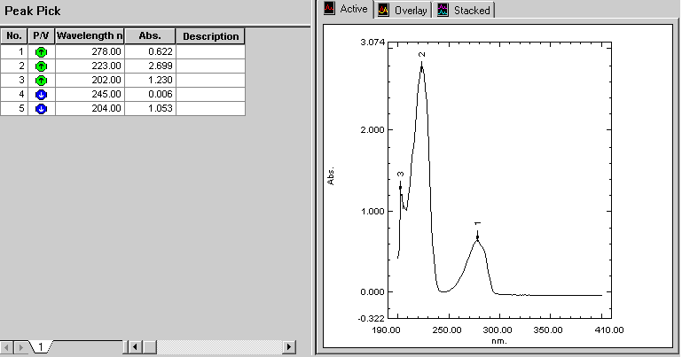
图12 红景天苷最大吸收图
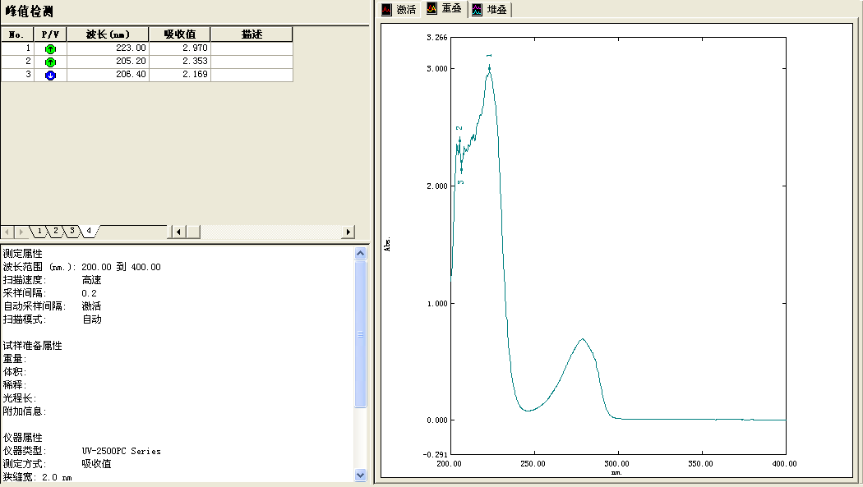
图13 酪醇最大吸收图
AU
0.000
0.005
0.010
0.015
0.020
0.025
0.030
0.035
0.040
·ÖÖÓ
2.00
4.00
6.00
8.00
10.00
12.00
14.00
16.00
18.00
20.00
22.00
图14 278nm波长混合对照色谱图
AU
-0.50
-0.40
-0.30
-0.20
-0.10
0.00
0.10
0.20
0.30
0.40
0.50
·ÖÖÓ
2.00
4.00
6.00
8.00
10.00
12.00
14.00
16.00
18.00
20.00
22.00
图15 223nm波长混合对照色谱图
AU
0.000
0.005
0.010
0.015
0.020
0.025
0.030
0.035
0.040
0.045
0.050
·ÖÖÓ
0.00
2.00
4.00
6.00
8.00
10.00
12.00
14.00
16.00
18.00
20.00
22.00
24.00
26.00
28.00
30.00
32.00
34.00
36.00
38.00
40.00
42.00
44.00
46.00
48.00
50.00
图16 278nm波长样品色谱图
AU
-0.50
-0.40
-0.30
-0.20
-0.10
0.00
0.10
0.20
0.30
0.40
0.50
·ÖÖÓ
0.00
2.00
4.00
6.00
8.00
10.00
12.00
14.00
16.00
18.00
20.00
22.00
24.00
26.00
28.00
30.00
32.00
34.00
36.00
38.00
40.00
42.00
44.00
46.00
48.00
50.00
图17 223nm波长样品色谱图
4. 流动相的选择：选择委托厂家生产（80%醇提样品）的红景天苷提取物按照样品处理方法进行处理后分别选择三种流动相进行比较，图谱见图18~图20
AU
0.000
0.010
0.020
0.030
0.040
0.050
0.060
0.070
0.080
0.090
0.100
·ÖÖÓ
0.00
5.00
10.00
15.00
20.00
25.00
30.00
35.00
40.00
45.00
50.00
55.00
60.00
1
2
图18 流动相：甲醇+乙腈+水=6.5+3.5+90

AU
0.00
0.02
0.04
0.06
0.08
0.10
·ÖÖÓ
0.00
5.00
10.00
15.00
20.00
25.00
30.00
35.00
40.00
45.00
50.00
55.00
60.00
1
2
图19 流动相：甲醇+水=13+87
AU
0.00
0.02
0.04
0.06
0.08
0.10
0.12
0.14
·ÖÖÓ
0.00
2.00
4.00
6.00
8.00
10.00
12.00
14.00
16.00
18.00
20.00
22.00
24.00
26.00
28.00
30.00
32.00
34.00
36.00
38.00
40.00
42.00
44.00
46.00
48.00
50.00
52.00
54.00
图20 流动相（同特征图谱）

1
2
备注：峰1、峰2分别为红景天苷、酪醇
根据比较结果，用乙腈和0.3%冰醋酸溶液作流动相梯度洗脱峰型好，分离效果好，满足液相色谱要求。所以选择乙腈和0.3%冰醋酸溶液梯度条件作为流动相。
5. 方法耐用性实验：
对【标志性成分】方法进行了不同色谱柱、不同柱温、不同流速的考察。
样品：红景天提取物。
（1）色谱柱的影响：分别选用AKZONOBEL：KromasiL 100-5C₁₈ 250mm×4.6mm；AgeLa VenusiL MP C₁₈ 5μm，100A，250mm×4.6mm；DiamonsiL C₁₈(2) 5μm， 250mm×4.6mm，以乙腈为流动相A，以0.3%冰醋酸为流动相B，按下表（表7）中的规定进行梯度洗脱，柱温30⁰C；流速为1.0mL/min；检测波长为278nm。进行试验。
表7 流动相梯度洗脱条件
时间（分钟） | 流动相 A（%） | 流动相 B（%）
0~9.5 | 7→11 | 93→89
9.5~12.5 | 11→13 | 89→87
12.5~50 | 13→35 | 87→65
50~56 | 35→7 | 65→93
经过比较后发现AKZONOBEL：KromasiL 100-5C₁₈ 250mm×4.6mm和DiamonsiL C₁₈(2) 5μm， 250mm×4.6mm两根色谱柱均分离良好，AgeLa VenusiL MP C₁₈ 5μm，100A，250mm×4.6mm分离欠佳。
（2） 柱温的影响：分别设置柱温为35⁰C，30⁰C，25⁰C，以DiamonsiL C₁₈(2) 5μm， 250mm×4.6mm为色谱柱，流动相以乙腈为流动相A，以0.3%冰醋酸为流动相B，按下表（表8）中的规定进行梯度洗脱，其余色谱条件不变，进行试验。
表8 流动相梯度洗脱条件
时间（分钟） | 流动相 A（%） | 流动相 B（%）
0~9.5 | 7→11 | 93→89
9.5~12.5 | 11→13 | 89→87
12.5~50 | 13→35 | 87→65
50~56 | 35→7 | 65→93
结果以柱温为30℃时，分离较好。
（3）流速的影响：在其余条件不变的情况下，调整流动相的流速分别为1.0mL/min和0.8mL/min进行试验，结果分离均较好，为节省运行时间选择1.0mL/min。
6. 提取完全性考察：
提取溶剂种类考察：取红景天提取物粉末约0.1g，精密称定，置于25mL容量瓶中，分别加人甲醇、水、乙醇各适量，超声提取20min后取出。放置至室温，加甲醇至刻度，摇匀，作为供试品溶液。测定红景天苷和酪醇峰面积与称样量 （A/g）的比值，根据测定结果，用甲醇溶解样品测得红景天苷和酪醇峰面积与称样量 （A/g）的比值大，故选用甲醇作溶剂。
提取时间考察：取红景天提取物粉末约0.1g，精密称定，置于25mL容量瓶中，加人甲醇适量，超声提取10min、20min、30min后取出。放置至室温，加甲醇至刻度，摇匀，作为供试品溶液。测定红景天苷和酪醇峰面积与称样量 （A/g）的比值，根据测定结果，红景天苷超声样品20分钟测得红景天苷峰面积与称样量 （A/g）的比值大；而酪醇在超声20分钟和30分钟酪醇峰面积与称样量 （A/g）的比值基本一致，为节约时间，最终选择超声处理20分钟。
提取溶剂体积考察：取红景天提取物粉末约0.1g，置具塞锥形瓶中，精密加入甲醇10mL、25mL、50mL，密塞，称定重量，超声处理20分钟，取出，放置至室温，再称定重量，加甲醇补足减失的重量，摇匀，滤过，取续滤液，作为供试品溶液。测定红景天苷和酪醇峰面积与称样量 （A/g）的比值，根据测定结果，用25mL甲醇溶解样品测得红景天苷和酪醇峰面积与称样量 （A/g）的比值大，因考虑到节约溶剂，故选择提取溶剂体积为25mL。
7. 线性考察:
混合标准溶液：分别精密吸取红景天苷对照品溶液（每1mL含红景天苷0.2956mg）体积6.76mL、3.0mL、2.0mL、1.0mL、0.5mL，酪醇对照品溶液（每1mL含酪醇0.1104mg）体积0.9mL、2.0mL、4.0mL、6.0mL、8.0mL置于同一个10mL容量瓶中，用甲醇稀释至刻度。以峰面积积分值为纵坐标，以对照品浓度（μg/mL）为横坐标，绘制标准曲线，结果表明红景天苷在浓度为14.78μg/mL～199.8256μg/mL范围内呈良好的线性关系。酪醇在浓度为9.936μg/mL～88.32μg/mL范围内呈良好的线性关系。
8. 精密度考察：分别精密吸取样品溶液、红景天苷对照品溶液、酪醇对照品溶液，连续进样6次，测定峰面积积分值，结果红景天苷峰面积RSD=0.9%，酪醇峰面积RSD=0.9%，样品中红景天苷峰面积RSD=0.3%，酪醇峰面积RSD=0.7%。结果表明，本方法精密度良好。
9. 稳定性考察：精密吸取样品溶液10μL注入液相色谱仪，分别于0、2、6、9、12、15、18、21、24h测定峰面积，红景天苷峰面积RSD=0.9%，酪醇峰面积RSD=2.8%。结果表明，供试液在24小时内基本稳定。
10. 重复性试验：分别称取5份样品，按含量测定方法测定，所用仪器同含量测定项，红景天苷峰面积RSD=0.1%，酪醇峰面积RSD=1.6%。结果表明，本方法重复性良好。
11. 回收率：取已知含量样品，进行低、中、高三种浓度的加样回收试验，每种浓度加样回收试验称取三份，按供试品溶液的制备方法制备供试液，进行含量测定，计算回收率。所用仪器同含量测定项，红景天苷平均回收率为100.8%，酪醇平均回收率为95.7%。
12. 样品含量测定：对收集的样品按供试品溶液的制备方法制备供试液，进行含量测定，所用仪器同含量测定项，结果按干燥品计算， 根据含量测定的结果，样品中红景天苷含量从1.1 g/100g～4.7 g/100g，平均含量为3.2 g/100g；样品中酪醇含量从0.17 g/100g～1.19 g/100g，平均含量为0.54 g/100g，由于目前市场中市售红景天提取物中红景天苷含量大部分为3.0 g/100g，而酪醇没有要求。所以根据考察的实际情况和实验结果，为了提高红景天提取物技术要求，所以将红景天提取物中红景天苷含量定为不得少于3.0 g/100g，酪醇含量不得少于0.50 g/100g。
13. 药材含量测定: 对收集的药材按照《中华人民共和国药典》2010年版一部红景天药材项下进行含量测定，所用仪器同含量测定项，结果按干燥品计算，药材符合药典要求。
八、微生物检验
根据GB 16740-1997 保健（功能）食品通用标准中的规定制定了微生物检验指标，如表9。
表9 微生物限度指标
项目 | 指标
菌落总数/(cfu/g) ≤ | 1000
大肠菌群/(MPN/100g) ≤ | 40
霉菌/(cfu/g) ≤ | 25
酵母菌/(cfu/g) ≤ | 25

红景天提取物
3批样品检测数据

陕西省食品药品检验所

红景天提取物检测数据---陕西所
感官指标
项目 | 要求 | 检测结果
项目 | 要求 | 20100922 | 20100924 | 20100926
色泽 | 应为棕黄色至棕褐色。 | 为棕黄色 | 为棕褐色 | 为棕褐色
滋味及气味 | 应具有红景天特有气味，味甘、苦、涩。 | 具有红景天特有气味，味甘、苦、涩。
性状 | 应为干燥均匀的粉末。 | 为干燥均匀的粉末
杂质 | 应无肉眼可见的外来杂质。 | 无肉眼可见的外来杂质
理化指标
项目 | 指标 | 检测结果
项目 | 指标 | 20100922 | 20100924 | 20100926
薄层色谱 | 在与红景天苷、酪醇对照品相应位置上应显相同颜色的斑点 | 符合规定 | 符合规定 | 符合规定
粒度[80目筛的通过率/(%)] ≥ | 90 | 91 | 91 | 97
水分/(%) ≤ | 5.0 | 3.98 | 3.41 | 1.75
灰分/(%) ≤ | 5.0 | 3.89 | 1.55 | 0.64
按干燥品计算，醇溶性浸出物/(%) ≥ | 70.0 | 98.4 | 84.0 | 97.6
特征图谱 | 应符合规定 | 符合规定 | 符合规定 | 符合规定
砷/（以As计，mg/kg） ≤ | 0.3 | 0.25 | 0.20 | 0.043
铅/（以Pb计，mg/kg） ≤ | 0.5 | 0.43 | 0.14 | 0.72
镉/（以Cd计，mg/kg） ≤ | 0.3 | ＜0.01 | 0.0052 | 0.099
汞/（以Hg计，mg/kg） ≤ | 0.2 | 0.0048 | 0.00759 | ＜0.002
六六六/（mg/kg） ≤ | 0.1 | ＜0.005 | ＜0.005 | ＜0.005
滴滴涕/（mg/kg） ≤ | 0.1 | ＜0.005 | ＜0.005 | ＜0.005
五氯硝基苯/（mg/kg） ≤ | 0.1 | ＜0.005 | ＜0.005 | ＜0.005
标志性成分
项目 | 指标 | 检测结果
项目 | 指标 | 20100922 | 20100924 | 20100926
按干燥品计算，红景天苷含量/(g/100g) ≥ | 3.0 | 1.4 | 1.7 | 3.7
按干燥品计算，酪醇含量/(g/100g) ≥ | 0.50 | 1.05 | 1.02 | 0.84
微生物指标
项目 | 指标 | 检测结果
项目 | 指标 | 20100922 | 20100924 | 20100926
菌落总数/(cfu/g) ≤ | 1000 | 三批均符合规定
大肠菌群/(MPN/100g) ≤ | 40 | 三批均符合规定
霉菌/(cfu/g) ≤ | 25 | 三批均符合规定
酵母菌/(cfu/g) ≤ | 25 | 三批均符合规定

